 | ΕΘΝΙΚΟ ΜΕΤΣΟΒΙΟ ΠΟΛΥΤΕΧΝΕΙΟ  ΣΧΟΛΗ ΗΛΕΚΤΡΟΛΟΓΩΝ ΜΗΧΑΝΙΚΩΝ & ΜΗΧΑΝΙΚΩΝ ΥΠΟΛΟΓΙΣΤΩΝ  Τομέας Επικοινωνιών, Ηλεκτρονικής & Συστημάτων Πληροφορικής  Εργαστήριο Διαχείρισης και Βέλτιστου Σχεδιασμού Δικτύων Τηλεματικής - NETMODE  Ηρώων Πολυτεχνείου 9, Ζωγράφου, 157 80 Αθήνα, Τηλ: 210-772.1448, Fax: 210-772.1452

Εξέταση στο Μάθημα:
"ΔΙΑΧΕΙΡΙΣΗ ΔΙΚΤΥΩΝ - ΕΥΦΥΗ ΔΙΚΤΥΑ"
(9ο Εξάμηνο)
Διδάσκων: Β. Μάγκλαρης
24.09.2015
Παρακαλώ απαντήστε σε όλες τις ερωτήσεις. Διάρκεια 2 ώρες.
Ανοικτά Βιβλία & Σημειώσεις. ΚΑΛΗ ΕΠΙΤΥΧΙΑ!
Οι βαθμοί θα ανακοινωθούν στο URL: http://www.netmode.ntua.gr
Το σύνολο μονάδων στη γραπτή εξέταση είναι 7. Στην τελική βαθμολογία συνυπολογίζεται ο βαθμός του εργαστηρίου.

ΘΕΜΑ 1 (3,5 μονάδες)
Δίνεται το παρακάτω εταιρικό δίκτυο, αποτελούμενο από τρία διασυνδεόμενα υποδίκτυα:
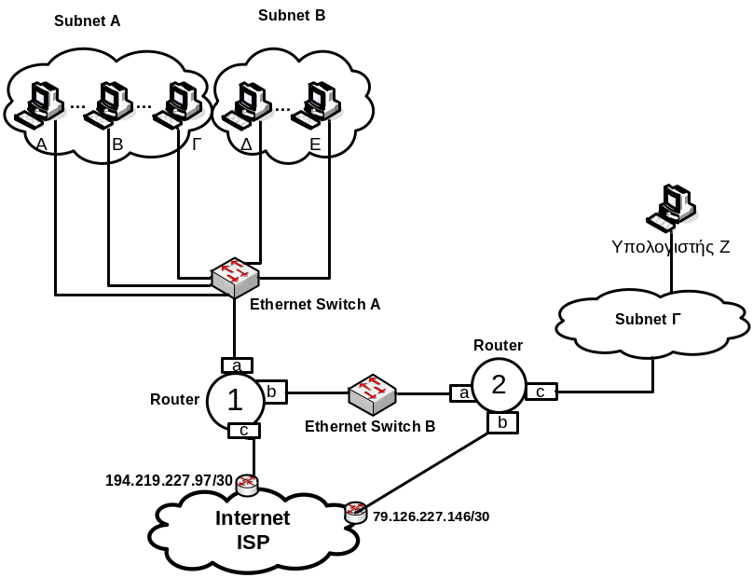
Τα υποδίκτυα (subnets) Α και Β συνδέονται πάνω στον ίδιο μεταγωγέα (Ethernet Switch) Α σε δύο διαφορετικά VLAN, ένα για κάθε υποδίκτυο. Η διαχειριστική IP του μεταγωγέα Α είναι 10.0.1.151 και του Β είναι 10.0.4.11. Τα υποδίκτυα Α και Β έχουν πρόσβαση στο Internet μέσω του δρομολογητή (Router) 1 και του δρομολογητή του ISP με IP 194.219.227.97/30. Tο υποδίκτυο Γ έχει πρόσβαση στο Internet μέσω του δρομολογητή 2 και του δρομολογητή του ISP με IP 79.126.227.146/30. Η κίνηση ανάμεσα στα τρία υποδίκτυα γίνεται χωρίς τη μεσολάβηση του ISP. Το υποδίκτυο Α είναι το 10.0.1.128/26 και ο υπολογιστής Α έχει IP 10.0.1.150. Το υποδίκτυο Β είναι το 10.0.2.32/29 και ο υπολογιστής Δ έχει IP 10.0.2.35. Το υποδίκτυο Γ είναι το 10.0.3. 224/28 και ο υπολογιστής Ζ έχει IP 10.0.3.226

Α. Ζητείται να προσδιοριστεί με την μέγιστη οικονομία διευθύνσεων το υποδίκτυο που ορίζεται από τον μεταγωγέα Β και τα αντίστοιχα interfaces των δρομολογητών 1 και 2.

Β. Αποδώστε IP διευθύνσεις στα interfaces 1a, 1b, 1c, 2a, 2b, 2c των δρομολογητών 1 και 2 και περιγράψτε τους πίνακες δρομολόγησης του δρομολογητή 1 και των υπολογιστών B και E για όλα τα υποδίκτυα και το Internet στη μορφή:
Destination | Netmask | Gateway

Γ. Δείξτε τα αποτελέσματα από την εκτέλεση των εντολών traceroute από (i) τον υπολογιστή B και από (ii) τον υπολογιστή Z προς τον κόμβο www.facebook.com (31.13.81.33), καθώς και από (iii) τον υπολογιστή Α προς τον υπολογιστή Δ. Οι διευθύνσεις IP στις απαντήσεις δεν θα αφορούν hops στο εσωτερικό του ISP και το γενικότερο Internet.

Δ. Τι διεύθυνση MAC προορισμού πρέπει να έχουν πακέτα που στέλνονται από τον υπολογιστή Α: (1) Προς τον υπολογιστή Β; (2) Προς τον υπολογιστή Δ; (3) Προς τον υπολογιστή Ζ;

Ε. Θα μπορούσε να οριστεί εναλλακτική διαδρομή προς το Internet στον δρομολογητή 1, ώστε σε περίπτωση απώλειας σύνδεσης με τον δρομολογητή του ISP (IP 194.219.227.97/30) να μπορούν να εξυπηρετηθούν τα υποδίκτυα A και Β; Ποιο θα έπρεπε να είναι το metric για αυτή την διαδρομή; Περιγράψτε τους πίνακες δρομολόγησης του δρομολογητή 1 και 2.

ΘΕΜΑ 2 (3,5 μονάδα)
Στο δίκτυο του σχήματος χρησιμοποιείται ένα σύστημα Firewall για να προστατεύει (σε κάποιο βαθμό) την περιοχή των εξυπηρετητών (Demilitarized Zone – DMZ) και να απομονώνει το εσωτερικό δίκτυο ενός οργανισμού από απειλές που προέρχονται από το χώρο του Διαδικτύου.
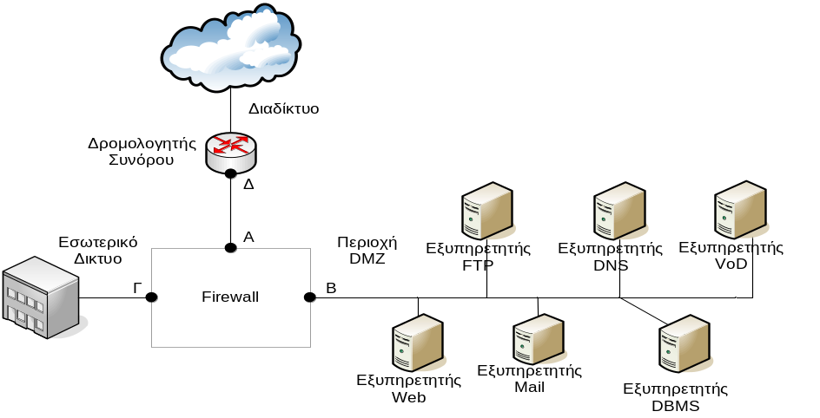
α. Ο διαχειριστής του οργανισμού έχει στη διάθεσή του το πεδίο διευθύνσεων 193.29.12.0/25, το οποίο διαχωρίζει σε 3 υποδίκτυα (Α-Δ, DMZ, Εσωτερικό Δίκτυο) και έχει αποδώσει τις εξής διευθύνσεις IP στα διάφορα στοιχεία του δικτύου του:
Interfaces του firewall: Α: 193.29.12.45 B: 193.29.12.86 Γ: 193.29.12.2
Στους εξυπηρετητές στην περιοχή DMZ:
Web: 193.29.12.82 , Mail: 193.29.12.83, FTP: 193.29.12.84 DNS: 193.29.12.85
DBMS: 193.29.12.87, VoD: 193.29.12.88
Στο Εσωτερικό Δίκτυο είναι εγκατεστημένοι 7 υπολογιστές και σε κάθε έναν έχει αποδοθεί μια διεύθυνση IP. Μια από αυτές είναι η 193.29.12.6.
1. Ποια διεύθυνση IP πρέπει να αποδώσουμε στο Interface του δρομολογητή, Δ, ώστε μεταξύ Δρομολογητή – Firewall να δημιουργηθεί το μικρότερο δυνατό υποδίκτυο; Ποιο είναι το υποδίκτυο που δημιουργείται; Δώστε τη μάσκα και τις διευθύνσεις που περιλαμβάνει
2. Ποιο είναι το μικρότερο δυνατό υποδίκτυο που μπορεί να οριστεί (α) στην περιοχή DMZ και (β) στο Εσωτερικό Δίκτυο του οργανισμού με βάση τις IP διευθύνσεις που έχουμε αποδώσει; Δώστε τη μάσκα που θα χρησιμοποιηθεί και τις διευθύνσεις Δικτύου και Broadcast.
β. To Firewall έχει κανόνες ελέγχου της κίνησης που δεν επιτρέπουν να εισέρχονται από το Διαδίκτυο πακέτα με διεύθυνση IP προέλευσης (source) από τα εξής υποδίκτυα: 195.209.34.64/28, 195.209.34.96/29, 147.32.0.0/12, 132.12.192.0/19, 224.0.0.0/4
Για κάθε ένα από τα εισερχόμενα πακέτα με τις παρακάτω διευθύνσεις προέλευσης, περιγράψτε αν θα περάσει ή θα απορριφθεί από το firewall και γιατί: 195.209.34.78, 195.209.34.89, 195.209.34.103, 147.47.21.214, 147.51.18.25, 236.134.16.3, 132.12.226.41

